环境保护工作简报
第8期
新乡县环境保护局 2018年3月14日

新乡县召开2018年重点行业水污染综合整治工作推进会

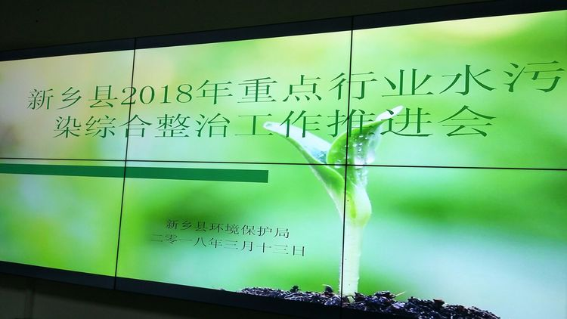

3月13日下午，新乡县2018年重点行业水污染综合整治工作推进会在县环保局会议室举行，全县氮肥、化工、电镀等重点行业的26家企业参加了会议。

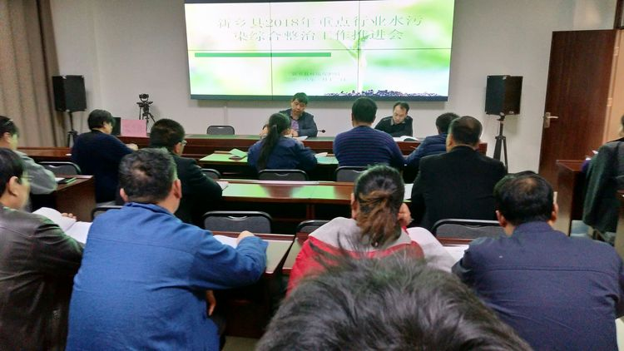

推进会对水污染综合整治工作进行了全面的安排部署，对综合整治工作的目的、意义、整治内容再次进行了强调，要求各企业必须于4月底前完成整治方案的编制，10月底前全面完成综合整治任务

